朝阳门街道综合行政执法队行政执法职权流程图

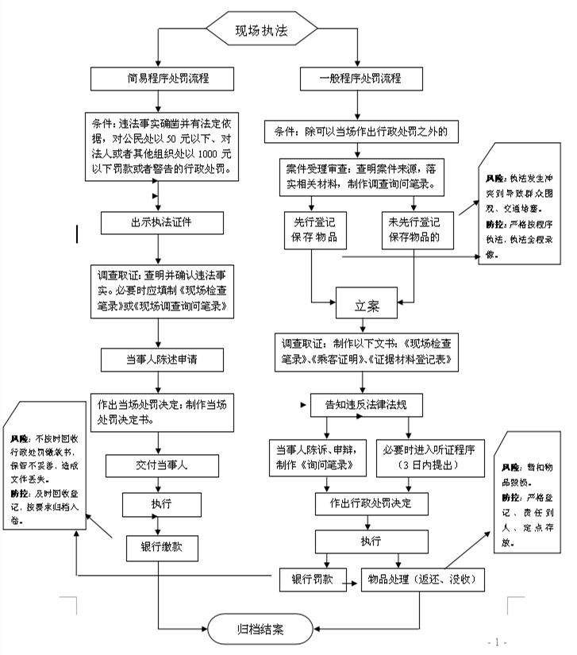

朝阳门街道综合行政执法队完成督办件、移送件职权流程图

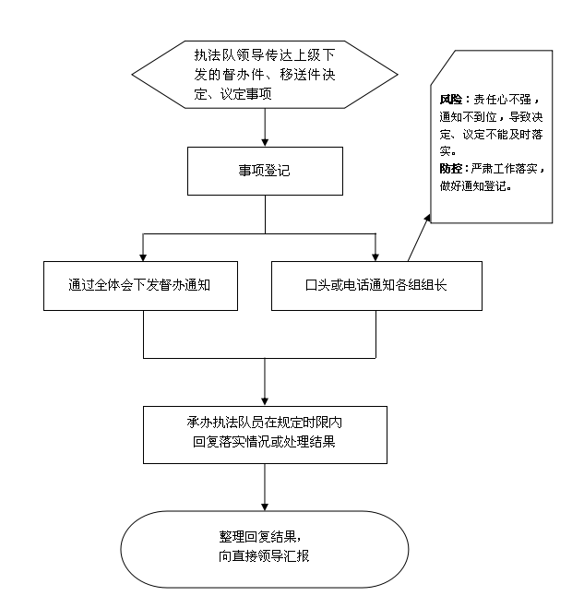

朝阳门街道综合行政执法队行政强制案件职权流程图

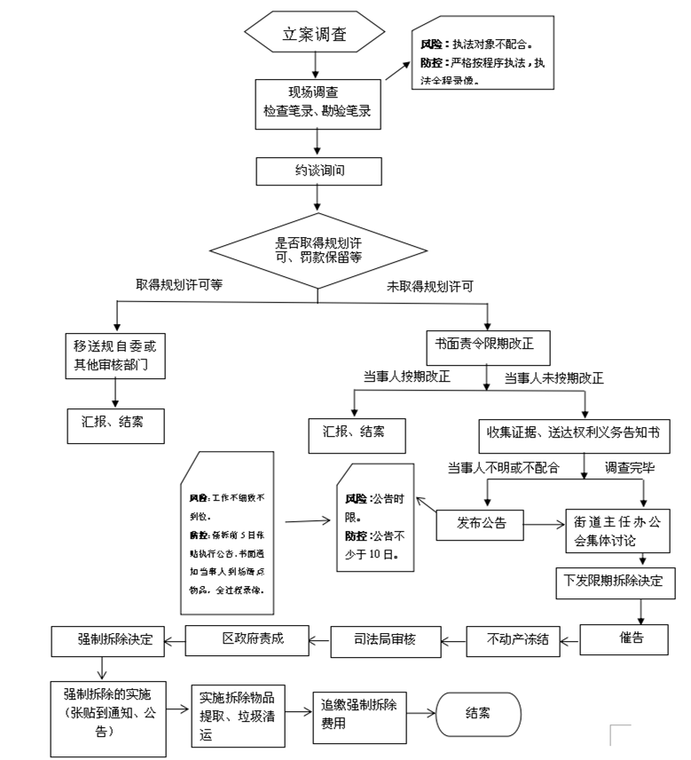

朝阳门街道法制审核工作职权流程图

